实现485总线通讯

【操作步骤】

1. 连接485总线

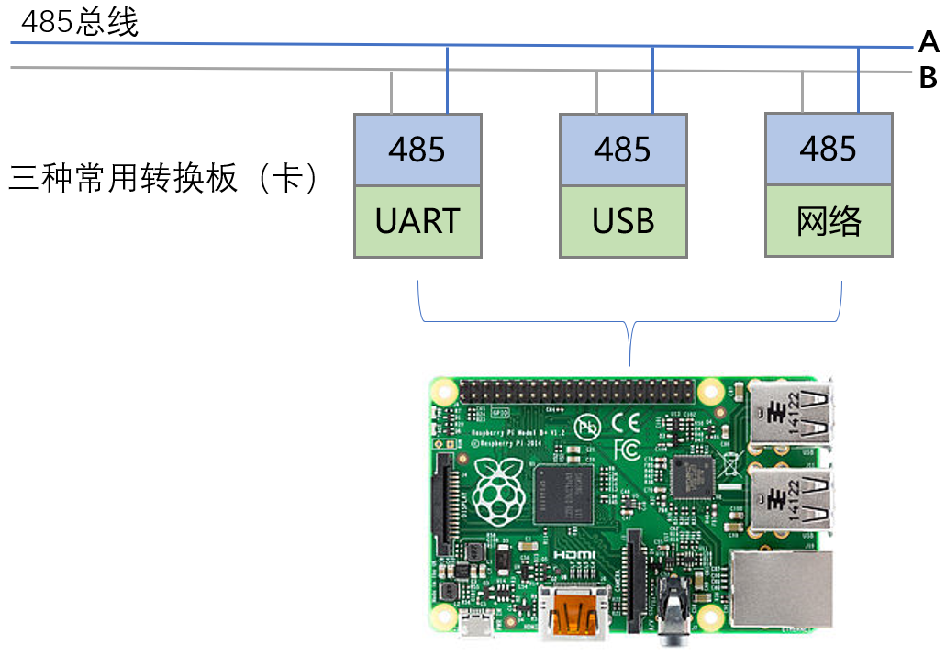

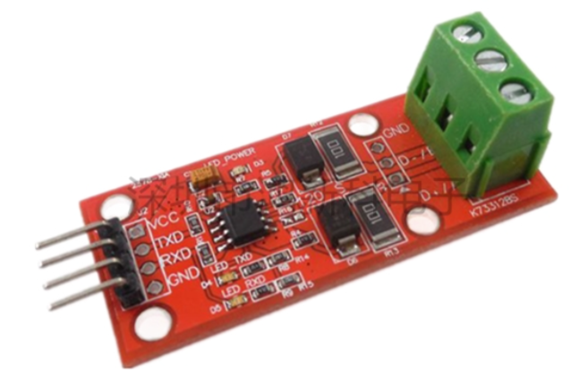 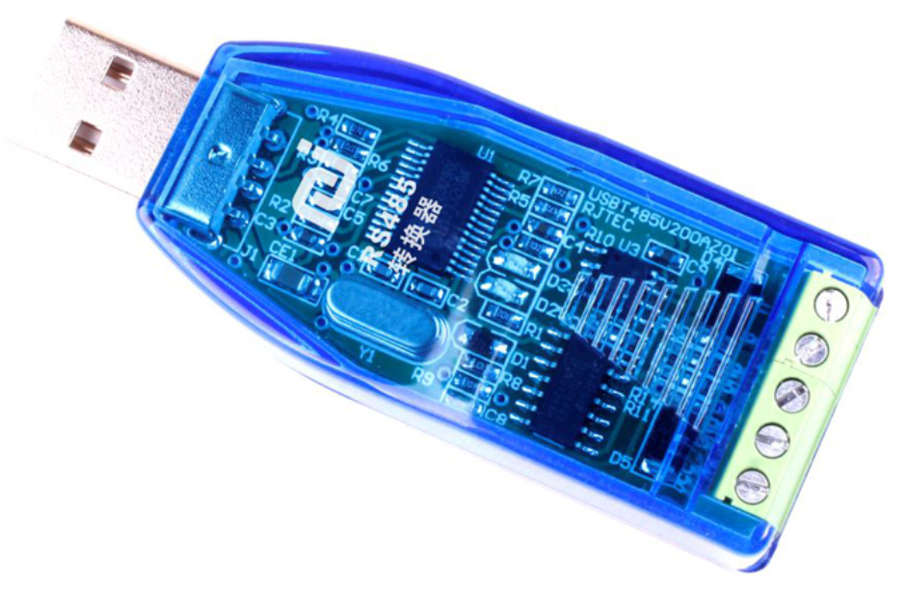 

1. 应用层通讯协议

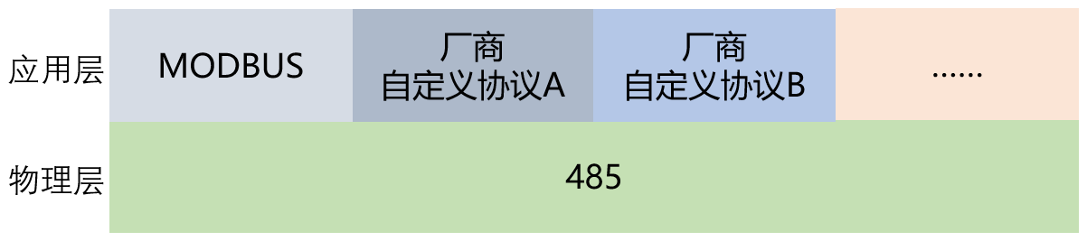

MODBUS协议：<http://www.modbus.org/specs.php>

1. 一个485继电器实例

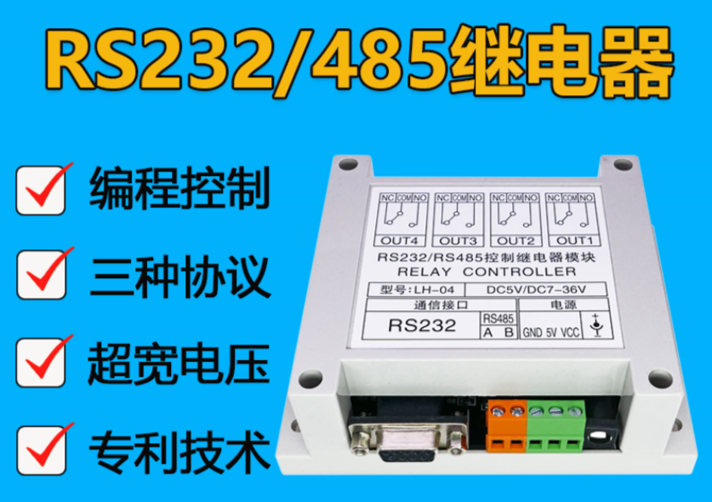

接入自定义ascii码指令集的设备

【操作步骤】

1. 阅读与理解协议
2. 硬件连接
3. 测试需要的指令
4. 配置switch.command_line
5. 增加command_state配置项

【参考】

* 接线图

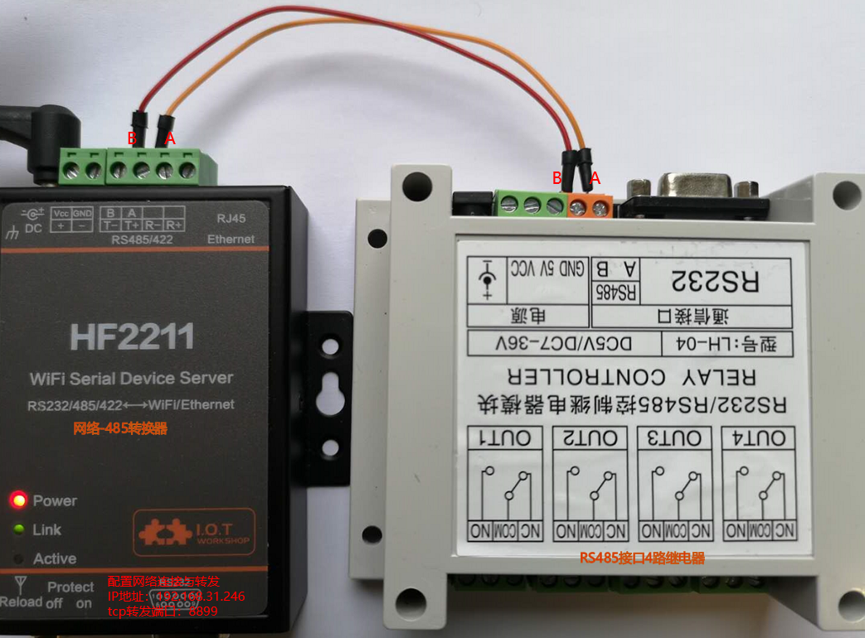

* 测试命令

echo -e "AT+OUT2+1=ON\r\n" -n | nc -N 192.168.31.246 8899

echo -e "AT+STATUS+1=?" -n | nc -N 192.168.31.246 8899 -i 1

* switch.command_line配置说明

<https://www.home-assistant.io/components/switch.command_line/>

* 配置

switch:

- platform: command_line

scan_interval: 3

switches:

my_relay1:

command_on: "echo 'AT+OUT1+1=ON\r\n'|nc -i 1 -N 192.168.31.246 8899"

command_off: "echo 'AT+OUT1+1=OFF\r\n'|nc -i 1 -N 192.168.31.246 8899"

command_state: "echo 'AT+STATUS+1=?\r\n'|nc -i 1 -N 192.168.31.246 8899"

value_template: "{{ 'OUT1 OF No.1 IS ON' in value }}"

接入modbus设备

【操作步骤】

1. Modbus协议

<http://www.modbus.org/specs.php>

1. HomeAssistant中Modbus的配置

<https://www.home-assistant.io/components/#search/modbus>

1. 具体设备配置
2. 协议不全的问题与解决

【参考】

* LH-04继电器模块的配置

modbus:

# - name: hub_tcp

# type: rtuovertcp

# host: 192.168.31.246

# port: 8899

- name: hub_serial

type: serial

method: rtu

port: /dev/ttyUSB0

baudrate: 9600

stopbits: 1

bytesize: 8

parity: N

switch:

platform: modbus

coils:

- name: switch1

hub: hub_serial

slave: 1

coil: 0

- name: switch2

hub: hub_serial

slave: 1

coil: 1

- name: switch3

hub: hub_serial

slave: 1

coil: 2

- name: switch4

hub: hub_serial

slave: 1

coil: 3

自定义二进制命令设备的接入

【操作步骤】

1. 自定义组件程序解释

<https://github.com/zhujisheng/Home-Assistant-DIY/blob/master/%E5%8F%82%E8%80%83%E6%96%87%E6%A1%A3%EF%BC%8821-30%EF%BC%89/custom_components/bus485_example/switch.py>

1. 配置自定义组件并演示

switch:

- platform: bus485_example

1. 485小结

【参考】

* 自定义组件相关文件

<https://www.home-assistant.io/components/#search/command%20line>

* 样例程序

custom_components/bus485_example目录下三文件：

* + <https://github.com/zhujisheng/Home-Assistant-DIY/raw/master/%E5%8F%82%E8%80%83%E6%96%87%E6%A1%A3%EF%BC%8821-30%EF%BC%89/custom_components/bus485_example/switch.py>
  + <https://github.com/zhujisheng/Home-Assistant-DIY/raw/master/%E5%8F%82%E8%80%83%E6%96%87%E6%A1%A3%EF%BC%8821-30%EF%BC%89/custom_components/bus485_example/manifest.json>
  + <https://github.com/zhujisheng/Home-Assistant-DIY/raw/master/%E5%8F%82%E8%80%83%E6%96%87%E6%A1%A3%EF%BC%8821-30%EF%BC%89/custom_components/bus485_example/__init__.py>